2023年统编版小学语文二年级下册期末综合检测卷

一、书写(共10分）
1．看拼音，写词语，做到正确、美观。
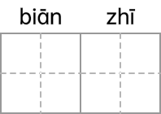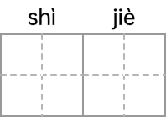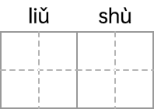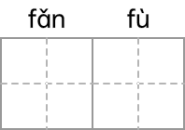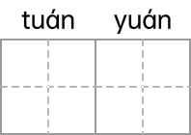
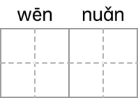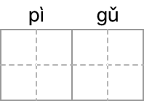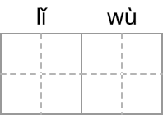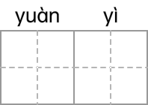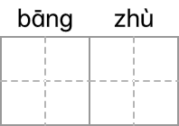

二、填空题(共24分）
2．照样子，比一比，再组词。
母( ) 昨( ) 乌( ) 更( )
每( ) 作( ) 鸟( ) 便( )
3．照样子，变新字，再组词。
（1）例：跳 桃 （桃子） 蚊____ ( ) 浇____ ( )
（2）例：谷 浴 （浴桶） 色____ ( ) 采____ ( )
4．读句子，从句子中找到一对反义词。
（1）这件事真让人怀疑，大家都不相信。
( )—( )
（2）我竟然一点也不讨厌这只流浪猫，反倒喜欢上了它。
( )—( )
5．照样子，填字词。
例：（淘气）的孩子 ( )的天空 ( )的微风
例：（采）蘑菇 ( )夕阳 ( )作业
例：碧空（如洗） 华夏( ) 引人( )
例：教诲（意思相近的词语） ( ) ( )
6．补充词语。
( )人( )目 ( )空如( ) ( )羊补( )
( )( )无边 赏( )悦( ) 山( )路( )
7．照样子，写词语。
（1）微笑（表示笑的词语）____________ ___________
（2）寻找（近义词组成）___________ ___________
8．给下面的句子加上合适的标点符号。
（1）小枣树( )你怎么不长叶子啊( )
（2）这是多么美好的礼物啊( )
（3）他巴望自己田里的禾苗长得快些( )天天到田边去看( )
9．根据所学内容填空。
（1）不知细叶谁裁出，___________________。
（2）野火烧不尽，__________________。
（3）小信成则_____________。《韩非子》
（4）雨停了，_________。一条彩虹________。《雷雨》
（5）_________，吃月饼，十五圆月当空照。
（6）我知道用“贝”做偏旁的字大多与_______有关，比如____________。（至少写两个）
（7）《青蛙卖泥塘》一文中，青蛙最后不再卖泥塘了是因为_______。（写序号）
①小动物们都不买青蛙的泥塘。
②青蛙通过自己的努力，改变了泥塘的环境，他觉得这么好的地方，自己住挺好。

三、信息匹配(共12分）
10．我会给加点的字选择正确的读音，并画上“ ”。
用尽（jǐn jìn） 扇风（shàn shān） 扫把（sǎo sào）
倒水（dǎo dào） 喝彩（hè hē） 行列（háng xíng）
11．给加点字选择正确的读音，画“√”。
（1）羊圈（quān juàn）里的羊围成了一个圈（quān juàn），挨挨挤挤地站在那里。
（2）妈妈正拿着扫（sǎo sào）帚在扫（sǎo sào）地。
（3）那支铅笔的（de dí）确是她的（de dí）。
12．选一选，填一填。
【积 织】( )雪 ( )布 【该 刻】 立( ) 应( )
【植 值】( )树 ( )日 【失 夫】 丢( ) 工( )
13．选词填空。
发现 发明
（1）传说，伞是由鲁班( )的。
（2）我( )枫树上有一个喜鹊的窝。
渐渐地 慢慢地
（3）雷声小了，风停了，( )，雨声也小了。
（4）小毛虫( )从一片叶子爬到另一片叶子。

四、句子训练(共10分）
14．照样子写句子。
（1）我要给窗前的小树画一个红红的太阳。
我要给____________________________________。
（2）公主 美丽的 抢走了 魔王 （连成一句话）
____________________________________________
（3）那棵大枫树好像一把又高又大的绿色太阳伞。
______________________好像____________________________________。
（4）他修好了羊圈。（换一种说法，使句子意思不变）
_________________________________________________________________________________________
（5）红红伤心极了，哭哭啼啼地躲进了卧室。（仿照例句写一写）
李乐____________________________________，____________________________________跳进游泳池。

五、语言表达(共4分）
15．口语交际
暑假，你在家里写作业，爸爸却在旁边玩手机游戏，声音很大，吵得你没有办法集中注意力。于是你说：爸爸，______________。
爸爸说：好的，爸爸以后会注意的，用你喜欢的方式来陪你。
你说：___________________。
爸爸说：不客气！

六、现代文阅读(共20分）
课内阅读
大象的耳朵（节选）
①每天，大象站着睡觉的时候，就用两根竹竿把耳朵撑起来。
②可是，大象的耳朵眼儿里，经常有小虫子飞进去，还在里面跳舞，吵得他又头痛，又心烦。
③最后，大象还是把他的耳朵放了下来。这样，虫子飞不进去了。有虫子来的话，大象只要把他的大耳朵一扇，就能把他们赶跑。
④大象说：“我还是让耳朵耷拉着吧。人家是人家，我是我。”
16．选文共有( )段话，第3自然段共有( )句。
17．大象用竹竿撑起耳朵后的结果是怎样的？用“______”在文中画出来。
18．“人家是人家，我是我。”这句话的意思是（ ）
A．我们不要理会他人。
B．要坚持适合自己的方式，不能盲从。
C．别人的看法都是对的。

阅读天地。
蜗牛的奖杯
①很久很久以前，蜗牛可不像现在这个样子。他长着一对有力的翅膀，能在空中自由自在地飞翔。
②在一次飞行比赛中，蜗牛遥遥领先，甩下了所有的对手：蜻蜓、蝴蝶……捧走了冠军奖杯。
③从此，蜗牛得意扬扬。它成天把奖杯背在身上，唯恐别人不知道它是飞行冠军。到了晚上，蜗牛就睡在奖杯里，生怕奖杯被别人偷了去。可是，这奖杯很大很重，蜗牛背上它，就再也飞不动了。
④天长日久，蜗牛和奖杯粘在了一起，一对翅膀也退化了。沉重的奖杯变成了坚硬的外壳，蜗牛只能勉强地从硬壳里伸出头来，在地上慢慢地爬行。
19．短文第③自然段有____句话。
20．“慢”字用部首查字法，先查部首( )，再查( )画。
21．在文中找到合适的词语填在括号内。
( )的翅膀 ( )的奖杯
( )地飞翔 ( )地爬行
22．短文告诉了我们一个什么道理：（ ）
A．比赛获奖后，保管好奖杯最重要。
B．取得了成绩也不能骄傲，要不断努力，才能取得更大的成绩。
23．你想对蜗牛说些什么？写一写。
____________________________________________________________________________________

七、书面表达(共20分）
24．看图写故事。
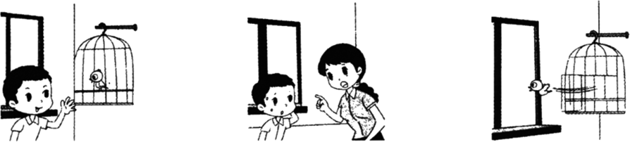
仔细看看上面三幅图，先了解每幅图的内容，再把这些图的内容理顺，想想发生了什么事情，再展开想象写一写吧！

参考答案：
1．
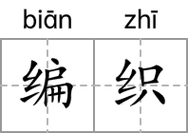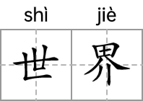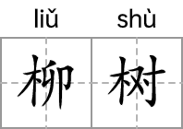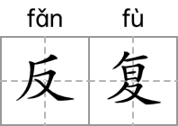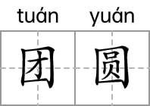
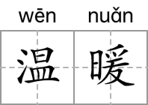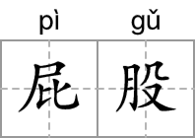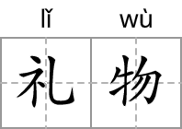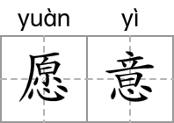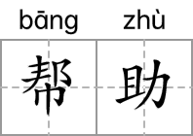
【详解】本题主要考查对词语的拼写能力。
解答本题，首先读一读拼音，知道要写什么词语，然后写出正确的词语，写完后读一读，看看是否正确。注意掌握生字的结构和易错点。书写时要注意“编、界、柳、复、暖、礼、愿意、帮”容易写错。书写时要注意这些字的笔画、结构。要做到规范、正确和美观。
2． 母亲 昨天 乌云 更好 每天 作业 小鸟 便宜
【详解】本题考查了形近字组词。
母：水母、母鸡、父母。
昨：昨日、昨晚、昨夜。
乌：乌鸦、乌黑、乌龟。
更：[ gēng ]更改、更换、变更、三更半夜；[ gèng ]更加、更美。
每：每人、每次、每年。
作：作文、工作、作品。
鸟：鸟儿、鸟窝、鸟蛋。
便：[biàn]方便、便利、便捷、顺便；[ pián ]便宜、大腹便便。
3． 纹 花纹 烧 烧火 绝 绝对 彩 彩色
【详解】本题汉字造字法及演变和组词。
（1）蚊——汶（汶水）；浇——绕（环绕）
（2）色——艳（艳丽）；采——睬（理睬）
4． 怀疑 相信 讨厌 喜欢
【详解】本题考查反义词。
怀疑：指心中存疑，疑惑。
相信：互相信赖，信任。
两个词互为反义词。
讨厌：令人烦恼，惹人心烦，稍有厌恶。
喜欢：对人或事物有好感或感兴趣。
两个词互为反义词。
5． 蓝蓝 轻柔 看 做 ㄦ女 注目 教导 教育
【详解】本题考查词语搭配。
第一组需要填上合适的形容词。
如：蓝蓝的天空、晴朗的天空、美丽的天空；
轻轻的微风、凉凉的微风、和煦的微风；
第二组需要填上合适的动词。
如：看夕阳、画夕阳、观夕阳；
做作业、写作业、看作业；
第三组要求补全词语。
如：华夏儿女、华夏文明、华夏子孙；
引人注意、引人注目、引人入胜；
第四组要求写近义词。
教诲：教导训诫。
近义词有：教育、训诫、教养、指导等。
6． 引/惹 注 碧 洗 亡 牢 一 望 心 目 高 远
【详解】本题考查了补全词语。
引人注目：特别引起人注意。
惹人注目：招引（别人）把注意力集中在某种事物上。
碧空如洗：指蓝色的天空像洗过一样的明净，形容天气晴朗。
亡羊补牢：比喻在受到损失之后想办法补救，免得以后再遭受损失。
一望无边：一眼望不到边。形容非常辽阔。
赏心悦目：赏心：心情欢畅。悦目：看了舒服。形容看到美好的景色而心情舒畅。
山高路远：形容路途艰难而遥远。
7． 眉开眼笑 破涕为笑 欢乐 贫穷
【详解】本题考查仿写词语。
（1）表示笑的词语有：傻笑、苦笑、嘲笑
（2）近义词组成的词语有：巨大、坚固、湿润
8． ， ？ ！ ， 。
【解析】略
9． 二月春风似剪刀 春风吹又生 大信立 太阳出来了 挂在天空 过中秋 钱财 赚、赔 ②
【详解】本题考查课文内容识记。
（1）注意“似”“剪”的正确书写。
（2）注意“春”“生”的正确书写。
（3）注意“信”的正确书写。
（4）注意“挂”的正确书写。
（5）注意“过”的正确书写。
（6）带“贝”的字通常与“钱财”有关，如：赃、赠、贡、贫、赌、货、贱、贩、账、购……
（7）《青蛙卖泥塘》是一篇童话故事，讲述了青蛙为了把烂泥塘卖掉搬到城里去住，根据小动物们提出的不足，通过种草、引水、栽树、种花、修路等方法一次又一次改造烂泥塘，使烂泥塘变成了有花有草、鸟飞蝶舞的好地方，最后青蛙决定留在这个好地方，不再卖泥塘了。故事告诉我们：劳动可以创造美好的环境。故选②。
10．jìn shān sào
dào hè hánɡ
【详解】考查字音。
尽，读jìn。表示1.完。2.达到极限。3.终结；结束。4.全部使出。5.竭力做到。6.死亡。7.所有的。
读jǐn。表示1.力求达到极限。2.介词。①引进范围的极限，表示不得超过；②表示把某些人或事物放在最先的位置上。
用尽jìn，用完的意思。
扇，读shàn。表示1.摇动生风的用具。2.功能和主体部分的形状像扇的装置。3.像门扇的东西。
读shān。表示1.摇动扇子或其他薄片，加速空气流动，使生风。2.用手掌打。
扇风 shān，摇动扇子或其他薄片，加速空气流动，使生风。
扫，读sǎo。表示1.用笤帚除去污秽。2.消除；消灭。3.尽；全部。4.掠过。5.描画。6.祭扫。
读sào。表示1.比笤帚大的扫地工具。多用竹枝扎成。
扫把 sào，扫帚。
倒，读dǎo。表示1.仆；倒下。2.垮台；失败。3.使垮台；使失败。4.（人的某些器官）受到损伤或刺激致使功能变坏。5.掉转（方向）。6.转换；更换。7.把货物或店铺作价卖出。
读dào。表示1.（位置、次序、方向等）上下或前后颠倒。2.翻转或倾斜容器，使所盛的东西出来。3.向后；往回退。
倒水dào，把水倒出来。
喝，读hē。表示吸食液体或流质食物。读hè表示大声叫嚷。
喝彩hè，意思是指赌博掷骰子，呼喝作势，希望中彩，后用以大声叫好。
行，读háng。表示1.道路。2.行列；排。3.排行。4.某些营业机构。5.行业；职业。6.指某种行业的知识、经验。7.量词。用于成行的东西。
读xíng。表示1.走。2.古代指路途。3.运行；前进。4.出行；旅行。5.跟出行有关的。6.流动；流通。7.流动性的；临时性的。8.实行；施行。9.做；从事。10.进行某项活动。
行列háng ，排。
11．（1）juàn quān
（2）sào sǎo
（3）dí de
【详解】本题考查多音字的辨析。
（1）圈，quān释义：1.环形；环形的东西。2.画环形以做记号。3.范围或区域。4.划定范围；围。5.量词。
juàn释义：饲养牲畜、禽兽的有栅栏的地方。
juān释义：1.把禽兽关起来。2.拘禁；关闭。
“羊圈”中“圈”指养家禽的棚栏，读作juàn；“一个圈”中“圈”指环形，读作quān。
（2）扫，sǎo释义：1.用笤帚除去污秽。2.消除；消灭。3.尽；全部。4.掠过。5.描画。6.祭扫。
sào释义：［扫帚（zhou）］比笤帚大的扫地工具。多用竹枝扎成。
“扫帚”中“扫”读作sào；“扫地”中“扫”指用扫帚清扫地面，读作sǎo。
（3）的，de释义：1.助词。2.用在定语后。①对中心语加以修饰、描绘；②对中心语的领属关系加以限定、说明；③对中心语的性质、范围加以限定。
dí释义：副词。确实；实在。
dì释义：箭靶的中心。
dī释义：的士的简称。
“的确”中“的”指完全确实，读作dí；“她的”中“的”是助词，读作de。
12． 积 织 刻 该 植 值 失 夫
【详解】本题考查形近字辨析。
积：长时间积累下来的，积雪、积累；
织：用丝、麻、棉、毛等物编制物品。 编织、织布；
该：助动词。应当 ，应该；
刻： 时间 即刻、立刻。
植：栽种。植树。
值：担任轮到的职务。值日。
失：丢掉，丢失；
夫：再，又一次。工夫、功夫。
13． 发明 发现 渐渐地 慢慢地
【详解】本题考查近义词辨析。
发现：经过探索研究认识或找到前人没有认识或看到的事物或规律；发觉。
发明：①（动）创造出新的事物或方法；②（名）被创造出的新事物或新方法：新～|四大～。③ （书）（动）创造性地阐述；把意思或道理透彻地表达出来。
（1）伞从无到有，故选：发明。
（2）喜鹊的窝本身存在，故选：发现。
渐渐地：表示程度或数量逐步缓慢增减。
“慢慢地”做句子的状语，一般修饰动词。例如“慢慢地走路”，表动作比较慢。
（3）形容雨声逐渐变小，故选：渐渐地。
（4）形容小毛虫的动作，故选：慢慢地。
14． 雨中的小树画一把雨伞 魔王抢走了美丽的公主。 长城 一条巨龙在崇山峻岭中盘旋 他把羊圈修好了。或：羊圈被他修好了。 着急坏了 急急忙忙地

【详解】（1）本题考查仿写句子。
如：句式是：我要给……画……。
我要给树上的小鸟画许多好吃的谷粒。
（2）本题考查连词成句。
基本句式为：谁干什么。
句子可连为：魔王抢走了美丽的公主。
（3）本题考查仿写句子。
这里要写一句比喻句。
如：天上的白云好像软软的棉花糖。
（4）本题考查陈述句改为把字句或被字句。
把字句句式是：主动者+把+被动者+动作。句子改为：他把羊圈修好了。
被字句句式是：被动者+被+主动者。句子改为：羊圈被他修好了。
（5）本题考查补充句子。
由例句可知，这里需要加上合适的形容词。
如：李乐开心极了，高高兴兴地跳进游泳池。
15． 我在写作业，你把手机声音关小些吧 谢谢爸爸
【详解】本题考查口语交际。
交际题的解答需要注意几点。情景对话时需要分析好情境，能注意说话的场合、说话人的身份，听话人的身份，说者与听者之间的关系的。表达时要注意文明得体，要做到简洁准确，条理清晰，有的还要展示一定的文采。
题目所给的情境是爸爸玩手机游戏的声音吵到了在写作业的的你，直接像爸爸表达自己的需求即可。
①爸爸，我在写作业，您的手机声音太大了，可不可以把手机声音放小一点？
通常我们表示了感谢，后面会收到“不客气”的回答。
②谢谢您/谢谢爸爸。
16． 4/四 3/三 17．经常有小虫子飞进去，还在里面跳舞，吵得他又头痛，又心烦。 18．B

【解析】16．本题考查数自然段、数句子。
自然段是文章中表达意思的基本单位，它有明显的标志“换行空格”，每个自然段的开头都重新起一行，而且空两格。
句子是语言运用的基本单位，句子和句子中间有较大停顿，它的结尾应该用上句号、问号、省略号、或感叹号。确定一段文字中有几句话，应该以句末停顿的标点为依据，一般来说，就是看段落中的句号、问号、感叹号、省略号有多少，就有几句话。
结合全文可知文章一共有4个自然段，第三自然段有3句话。
17．本题考查寻找关键句子。
根据第②自然段“可是，大象的耳朵眼儿里，经常有小虫子飞进去，还在里面跳舞，吵得他又头痛，又心烦。”可知大象用竹竿撑起耳朵后的结果是经常有小虫子飞进去，还在里面跳舞，吵得他又头痛，又心烦。
18．本题考查理解句子的含义。
“人家是人家，我是我。”意思是，他和你是不一样的，不能光听别人的话，你得做自己。每个人都有自己的特点，我们应该正确的看待别人的看法，不要盲目的改变自己去迎合别人。故选B。
19．4 20． 忄 11/十一 21． 有力 沉重
自由自在 慢慢 22．B 23．奖杯让蜗牛自由自在地飞翔变为了慢慢爬行。我想对蜗牛说：“蜗牛，不要太看重外在的荣誉，否则会束缚了自己。”

【解析】19．本题考查数句子。
一段话中有几句话，是以句末停顿的标点符号为依据划分的。第③自然段一共有4个句号，所以一共4句话。
20．本题考查查字典。
“慢”读，左右结构，部首是“忄”，共14画，笔顺：点、点、竖、竖、横折、横、横、竖、横折、竖、竖、横、横撇、捺。“忄”有3画，除去部首再查11画。
21．本题考查学生找关键词的能力。
结合第①自然段“他长着一对有力的翅膀”可知括号中填“有力”；结合第④自然段“沉重的奖杯变成了坚硬的外壳”可知括号中填“沉重”；结合第①自然段“能在空中自由自在地飞翔”可知括号中填“自由自在”；结合第④自然段“在地上慢慢地爬行”可知括号中填“慢慢”。
22．本题考查对课文内容的理解。
本文写的是是蜗牛在比赛中获得冠军奖杯后开始骄傲，最后翅膀退化，只能慢慢爬行的故事。
故选B。
23．本题考查学生的书面表达能力。
结合文章内容，围绕不能骄傲说出自己的想法即可。
示例：蜗牛，奖杯只是对你过去的成绩的肯定，以后你一定要记住：别让奖杯成为你生活的负担。
24．例文：
看图写话
小明非常喜欢小鸟。有一天，他从树林捉了一只小鸟带回家，放到笼子里着。妈妈下班回家了，她看到了笼子里的小鸟，对小明说：“鸟儿是人类的好朋友，我们要爱护它们，蓝天才是它们的家呀！”小明听了，不好意思地说：“我明白了。”于是他打开鸟笼，将小鸟放回了蓝天。
【详解】本题考查看图写话。
审题：
明确题目要仔细看看上面三幅图，然后展开想象写清楚发生了什么事。
内容指导：
图一画的是一个小朋友站在鸟笼前，看着笼子里的小鸟。
图二是一个大人在和小朋友在说些什么，小朋友脸上满含歉意。
图三是小鸟从笼子里飞了出来。
由此可以想象，小鸟可能是小朋友逮回来的，那名大人是小朋友的长辈，她可能在和小朋友讲小鸟在笼子里失去了自由，非常可怜。小朋友很愧疚，最后把小鸟放归了蓝天。明确内容之后，把故事内容写丰富、完整，注意错别字。

